Pradėkite grupės pokalbį „Facebook Messenger“
Šis straipsnis padės jums sukurti savo grupės pokalbį „Facebook Messenger“ programoje naudojant „iPhone“. Jei naudojate „Android“ įrenginį, veiksmai turėtų būti šiek tiek vienodi.
1. Atidaryk savo Messenger programa.
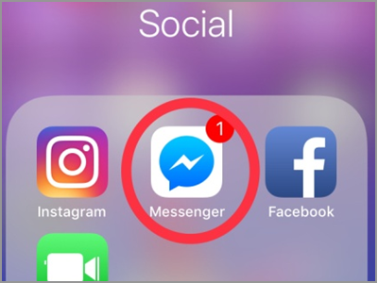
2. Būsite nukreipti į „Messenger“ pagrindinį ekraną. Tai rodo naujausią jūsų pokalbį. Bakstelėkite Grupių skirtukas esantis po Paieška dėžė.
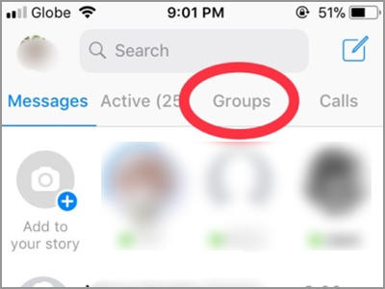

Arba per kompiutery, tai atrodytų taip

3. Ekrane rodomos visos pokalbių grupės, į kurias esate įtrauktas. Prieš sąrašą rasite Sukurti grupę mygtuką. Norėdami pradėti kurti grupę, bakstelėkite mygtuką.
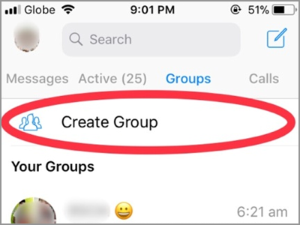

4. Pirmas dalykas, kurio jums reikės - įdėkite grupės pavadinimas. Tai gali būti jūsų biuro skyriaus, įmonės ar giminaičių vardas. Tai gali būti viskas, kas apibūdina grupę ar jos narį.
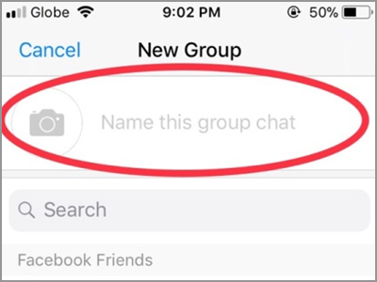

5. Grupę sudaro du ar daugiau asmenų. Pasirinkite tuos, kuriuos norite prisijungti prie grupės. Įdėkite a varnelė greta jų profilio vardo.
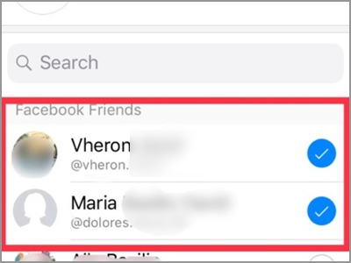

6. Kiekvieną kartą įtraukdami draugą, jo profilįpaveikslėlis pasirodys apatinėje ekrano dalyje. Tai taip pat bus naudojama kaip nuoroda, jei nutiko, kad pridėjote neteisingą asmenį. Toje pačioje eilutėje yra mygtukas Kurti grupę. Pasirinkę grupės narius, bakstelėkite mygtuką. Dabar jūsų grupės pokalbis yra paruoštas pokalbiui.
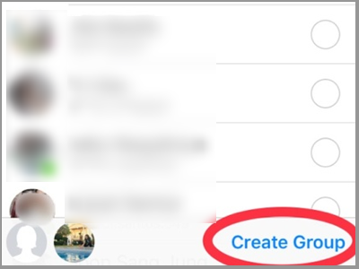
Papildomi patarimai, kuriuos galite padaryti naudodamiesi grupės pokalbiais, kurie leis jums tuo labiau mėgautis, net jei nesate grupės pokalbių administratorius / kūrėjas.
• Galite pakeisti savo grupės pokalbio pavadinimą
• Galite įkelti grupės pokalbio nuotrauką
• Galite pakeisti kiekvieno nario slapyvardį
• Galite pasirinkti pokalbio spalvą
• Galite nustatyti jaustuką

Dažnai užduodami klausimai
Kl .: O kas, jei pamirščiau keletą draugų įtraukti į sąrašą. Ar vis dar galiu juos pridėti?
A: Į grupės pokalbį visada galite įtraukti daugiau draugų. Tiesą sakant, net nariai gali pakviesti ir įtraukti draugą prisijungti prie grupės.
Kl .: Aš esu grupės pokalbių dalyvis, tačiau tai mane erzina, kai atsiranda pranešimai. Ar yra koks nors būdas to negauti?
A: Jei nenorite gauti pranešimų iš tam tikros grupės, galite jį išjungti. „Facebook Messenger“ turi parinktį Nutildyti pokalbį kiekvienam grupės pokalbiui ar net vienam pokalbiui. Pirmiausia pasirinkite ir atidarykite grupės pokalbį. Bakstelėkite grupės pavadinimą viršuje, tada spustelėkite Pranešimai. Tada iškart pamatysite parinktį Nutildyti pokalbį.
Kl .: Ar galiu ką nors pažymėti grupės pokalbyje? Kaip ji juos informuos?
A: „Facebook Messenger“ programa gali leisti jums pažymėti arba paminėti konkretų asmenį savo grupės pokalbyje. Jums tereikia įvesti @ ženklą, po kurio nurodomas asmens vardas. Įrašę pačią pirmą vardo raidę, pasiuntinys parodys jums sąrašą. Tai išskleidžiamasis meniu, kurio nario vardas prasideda ta raide. Jums tiesiog reikia pasirinkti iš sąrašo. „Messenger“ praneš asmeniui ir informuos, kad jis / ji buvo paminėtas.
Prieš ką ši nauja technologija turėtų?maniau, kad tai gali būti įmanoma? Atstumas gali atskirti žmones tik fiziškai. Dabar juos jungti ir užmegzti ryšį yra labiau malonu ir malonu. „Facebook Messenger“ to niekada nepadarys. Kol bus tokia programa kaip „Messenger“, mes niekada nebūsime vieni.
Jūs ką tik išmokote sukurti grupinį pokalbį „Facebook Messenger“. Jei turite klausimų dėl bet kurio aukščiau aprašyto veiksmo, praneškite mums komentaruose.

